VI Warmińsko-Mazurskie Zawody Matematyczne
PUNKTACJA:
Kategoria: Szkoła Gimnazjalna

Imię i Nazwisko: ________________________________________________

Szkoła i klasa: __________________________________________________

ZADANIA
Zadanie nr 1
Mamy 6 monet, wśród których jedna jest fałszywa oraz wagę szalkową bez odważników. Przy jakiej najmniejszej liczbie ważeń można wykryć fałszywą monetę i wykazać czy jest lżejsza czy cięższa od prawdziwych. Rozważ wszystkie przypadki.

Zadanie nr 2
Funkcja f, określona na zbiorze liczb naturalnych większych od 9 przyporządkowuje każdej liczbie n cyfrę dziesiątek liczby n.
a) określ zbiór wartości f
b) dla ilu argumentów mniejszych od 999 funkcja f przyjmuje wartość 5
c) dla jakich k ∈ C liczba 10k jest miejscem zerowym funkcji f
d) dla jakich n nie zachodzi równość f(n+1)=f(n). Odpowiedź uzasadnij.

Zadanie nr 3
Dwa zegary rozpoczęły i skończyły bicie jednocześnie. Pierwszy bije co 2 sekundy, drugi zaś co 3 sekundy. Naliczono razem 13 uderzeń, przy czym jednoczesne uderzenia liczono jak jedno. Zegary wskazują różne godziny – którą pokazuje pierwszy, a którą drugi?
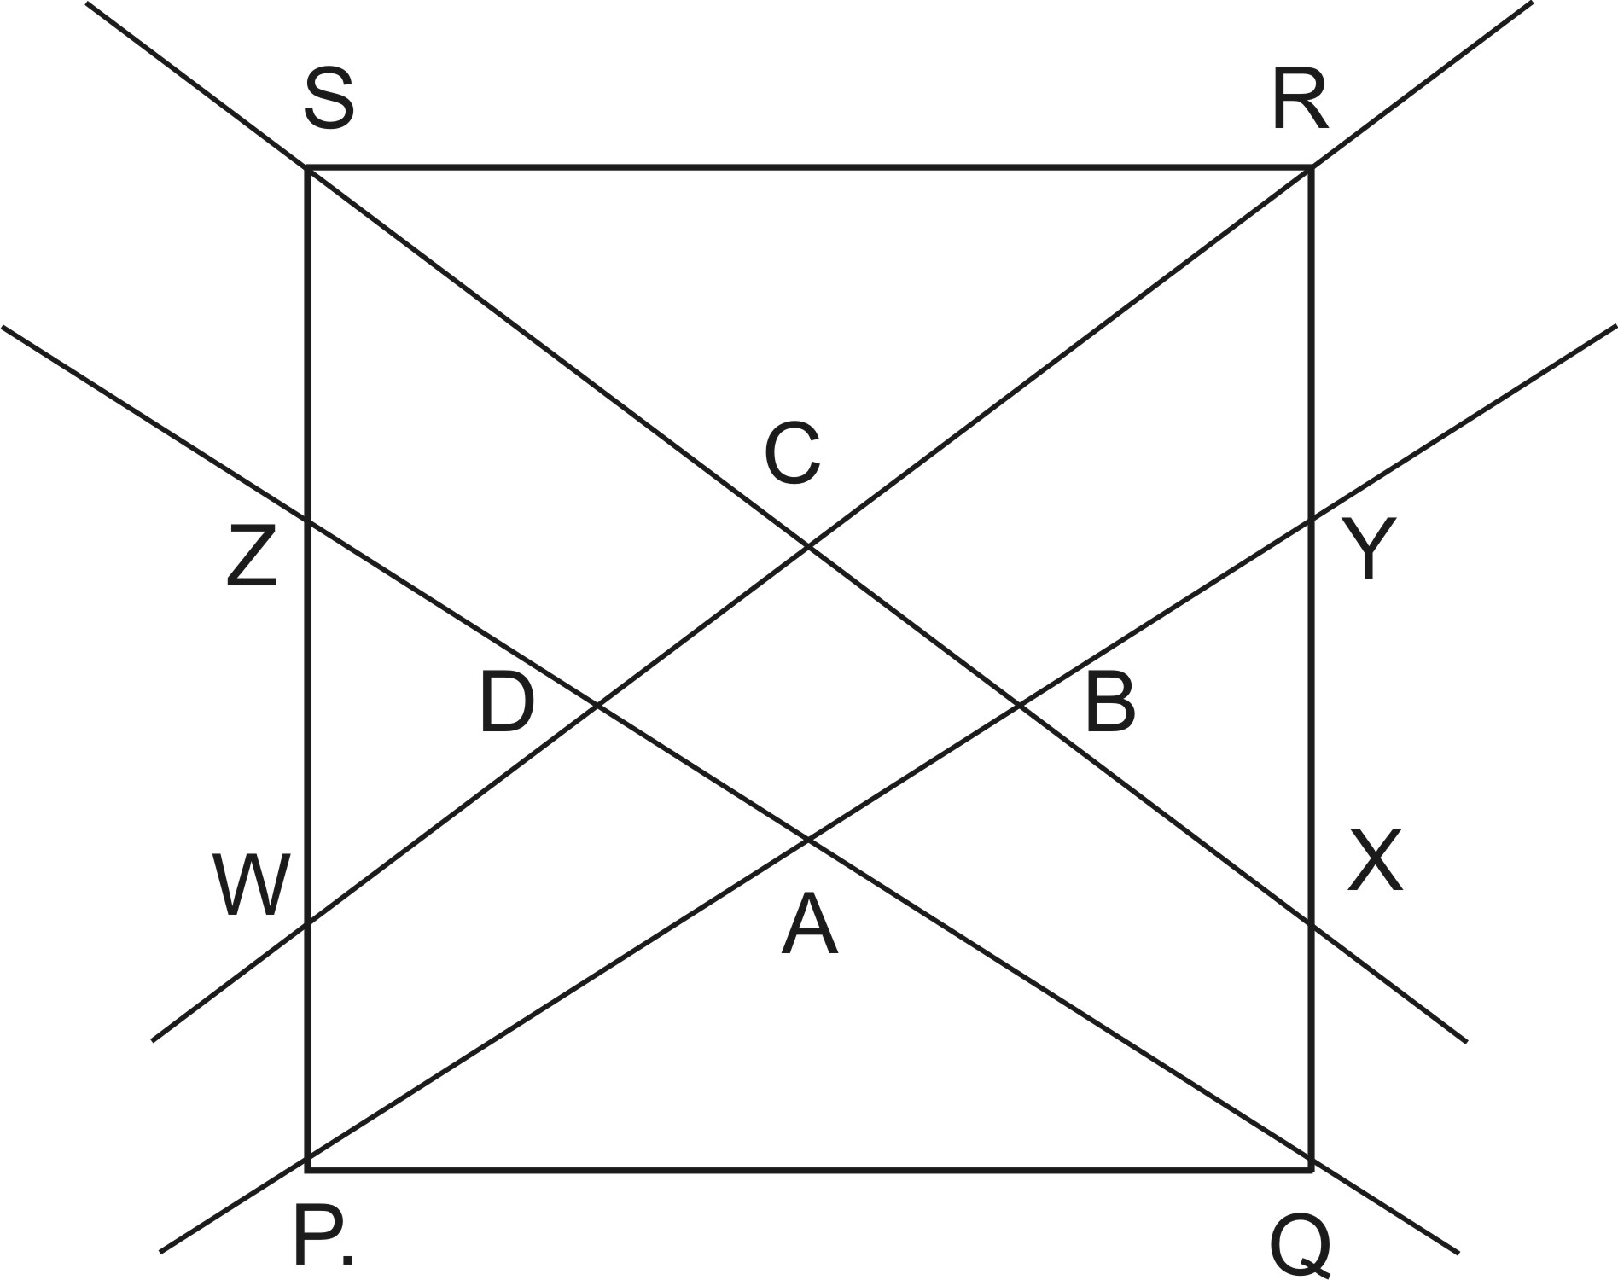
Zadanie nr 4
Kwadrat na rysunku obok ma bok o długości 1
|PW|=|QX|=1/5 oraz |SZ|=|RY|=1/3
Oblicz długość przekątnych czworokąta ABCD

Zadanie nr 5
Przygotowując przyjęcie urodzinowe Łukasz ułożył piramidę z kieliszków. Szampan wlewany do najwyższego przelewał się wypełniając kieliszki w piramidzie. Piramidę zbudowano na podstawie trójkąta równobocznego; wszystkie kieliszki stykają się ze sobą, a kieliszek wyższy stoi na brzegach trzech niższych. Niestety jeden kieliszek stłukł się.
Łukasz rozpoczął budowę nowej piramidy, tym razem na bazie kwadratu i niższej o jeden poziom, wykorzystując wszystkie pozostałe kieliszki. W nowej piramidzie jeden kieliszek stoi na brzegach czterech niższych. Ile kieliszków było na początku? Uzasadnij odpowiedź.

